Dráha lietadla (spracovanie dát)

Oblasť: 2. Mechanika

Pomôcky: predpripravené dáta

Otázky pred vypracovaním úlohy:

1. Predstavte si poslednú minútu letu lietadla. Odhadnite, ako môže vyzerať graf vývoja nadmorskej výšky pri pristávaní. Akými rýchlosťami (vertikálna rýchlosť a horizontálna rýchlosť, nazývaná taktiež “ground speed”) sa môžu lietadlá pri pristávaní pohybovať?
2. Diskutujte, aké sily cítite v lietadle (kto neletel, v aute) pri zrýchlení, konštantnom pohybe, spomalení. Aké sú prejavy zrýchlenia a spomalenia vo vertikálnom smere? Dokážete rozlíšiť bez pozretia sa cez okno, či lietadlo stúpa alebo klesá (konštantnou rýchlosťou vs. zrýchlene)?

Zadanie úlohy:

V predpripravnom Collab notebooku vykreslite 3D trajektóriu pristávajúceho lietadla. Identifikujte na grafe začiatok trajektórie (čas t=0), moment pristátia a pohyb po pristávacej dráhe.

Na základe 3D vizualizácie a vášho odhadu na papier načrtnite nasledujúce grafy závislostí (na základe vášho odhadu a intuície) a vo všetkých vyznačte moment pristátia:

* výška na čase
* horizontálna vzdialenosť na čase
* horizontálna rýchlosť na čase
* vertikálna rýchlosť na čase

Následne spomínané grafy vykreslite priamo z dát a porovnajte s vašimi predpoveďami. Diskutujte, ako presné boli vaše predpovede a kde boli rozdiely. Komentujte, prečo grafy vyzerajú tak, ako vyzerajú.

Navrhnite, ako spočítať pomocou grafov rýchlostí vzdialenosť (aj vertikálnu, aj horizontálnu), ktorú do momentu pristátia prešlo lietadlo. Ktoré zo vzorcov preberaných na hodinách fyziky sú použiteľné pre konkrétne úseky?

Teória

Najjednoduchšie typy pohybov sa dajú charakterizovať podľa typu zrýchlenia, viď prehľadová tabuľka nižšie. Vo všeobecnosti platí, že ak poznáme priebeh zrýchlenia, rýchlosť v danom bode získame ako plochu pod grafom, nesmieme však zabudnúť pripočítať rýchlosť na začiatku [](https://www.codecogs.com/eqnedit.php?latex=v_0#0). To isté platí pre polohu. Prejdenú dráhu získame ako plochu pod krivkou, ktorá vyjadruje priebeh rýchlosti. Opäť musíme pripočítať polohu/dráhu na začiatku [](https://www.codecogs.com/eqnedit.php?latex=s_0#0).

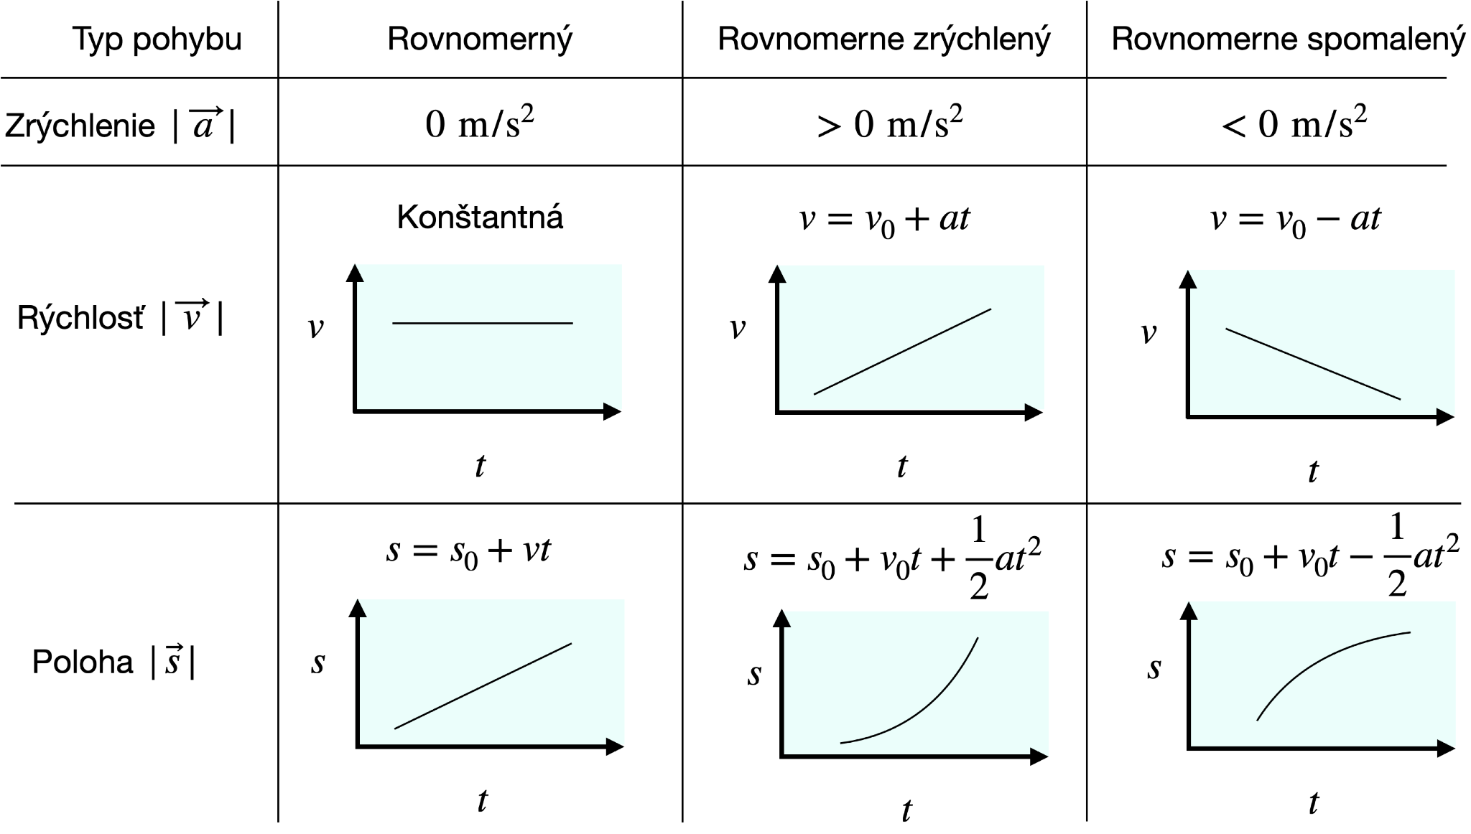

Úloha: Pokúste sa pomocou tabuľky určiť, o aké typy pohybov sa jedná v prípade grafov, ktoré ste vykreslili z trajektórie lietadla. Uvažujte horizontálny a vertikálny pohyb osobitne.

Približný odhad prejdenej vzdialenosti (geometrický odhad)

Úloha: Ako sme spomínali, prejdená dráha sa dá určiť ako plocha pod grafom rýchlosti na čase. Grafov horizontálnej a vertikálnej rýchlosti spočítajte pomocou geometrických úvah prejdenú vzdialenosť v oboch smeroch. Nápoveda: z grafov rýchlosti na čase odčítajte dĺžky strán geometrických objektov a použite hodnoty na výpočet ich obsahu. Získané hodnoty porovnajte s hodnotami na grafe polohy.

Presný výpočet prejdenej vzdialenosti (numerická integrácia) - bonusová časť

Pomocou dát vieme spočítať prejdenú vzdialenosť aj oveľa presnejšie. Krivky, ktoré sme vykresľovali sú tvorené z konečného počtu bodov vzdialených v čase časovým úsekom [](https://www.codecogs.com/eqnedit.php?latex=%5CDelta%20t#0). Každému jednému časovému bodu je priradený jeden bod na grafe rýchlosti. Konkrétne je to zobrazené na grafe nižšie. Naš graf rýchlosti je reprezentovaný červenými bodmi [](https://www.codecogs.com/eqnedit.php?latex=v_1%2C%20v_2%2C%20v_3#0) a tak ďalej. Týmto bodom sú priradené časové hodnoty [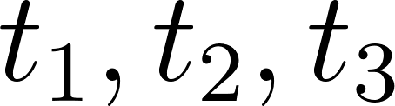](https://www.codecogs.com/eqnedit.php?latex=t_1%2C%20t_2%2Ct_3#0)...

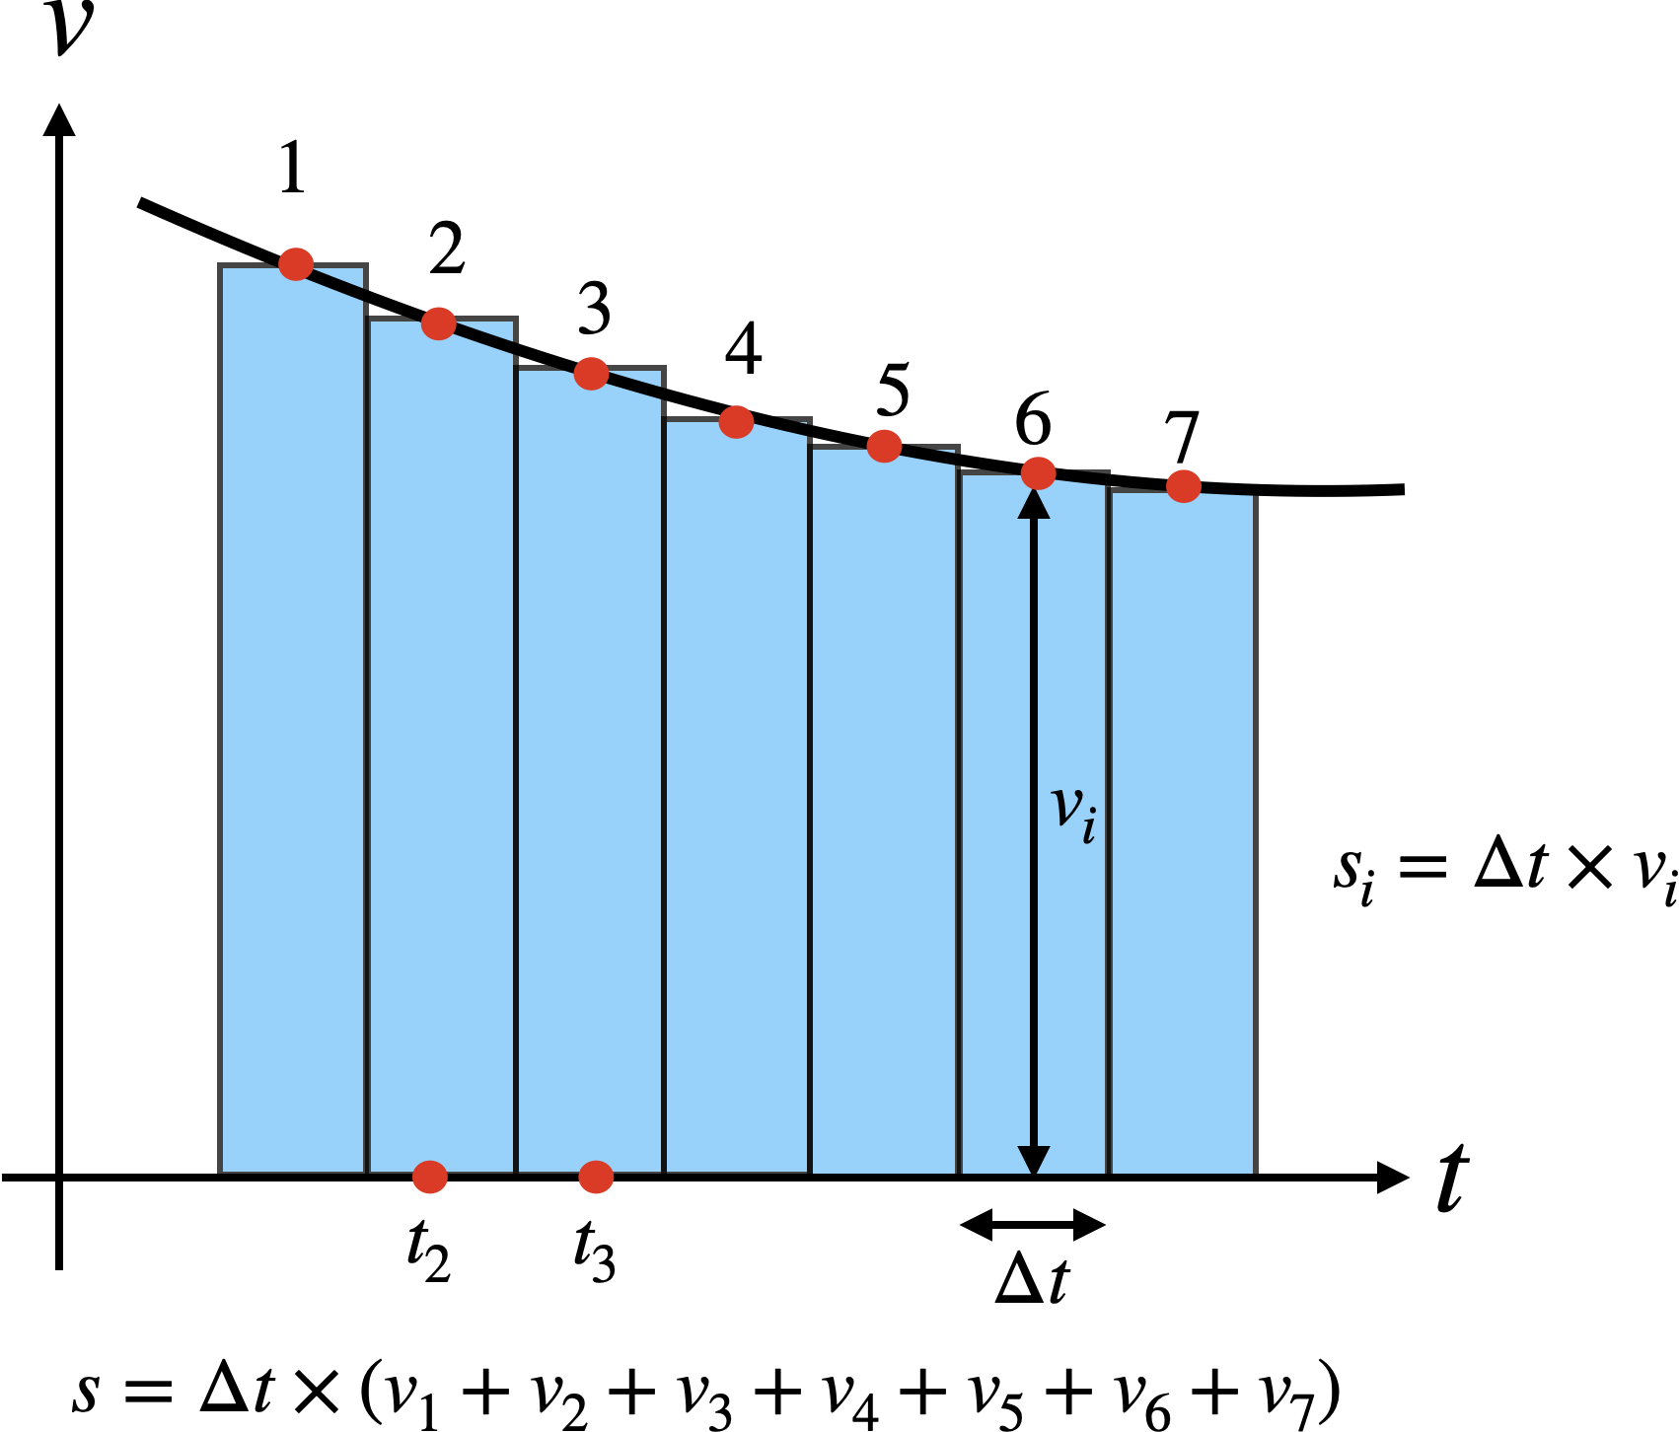

Ak chceme spočítať približne hodnotu plochy pod grafom, stačí nám spočítať súčet plôch pod jednotlivými úsekmi 1 až 7. Konkrétne, [](http://www.sciweavers.org/tex2img.php?bc=Transparent&fc=Black&im=jpg&fs=100&ff=modern&edit=0&eq=s%20%3D%20%5CDelta%20v_1%20%2B%20%5CDelta%20t%20v_2%20%2B%20%E2%80%A6%20%2B%20%5CDelta%20t%20v_7#0). Uvedomme si, že [](http://www.sciweavers.org/tex2img.php?bc=Transparent&fc=Black&im=jpg&fs=100&ff=modern&edit=0&eq=%5CDelta%20t%20%3D%20t_2%20-%20t_1%20%3D%20t_3%20-%20t_2%20%3D%20%E2%80%A6#0) čo je dôsledok toho, že body sú rovnomerne rozmiestnené v čase.

Úloha: Pomocou predpripravených python notebookov spočítajte numericky grafy polohy na čase z dát horizontálnej a vertikálnej rýchlosti.